本校九年級參加第一次校際聯合模擬考績優學生頒獎照片2011.11.25
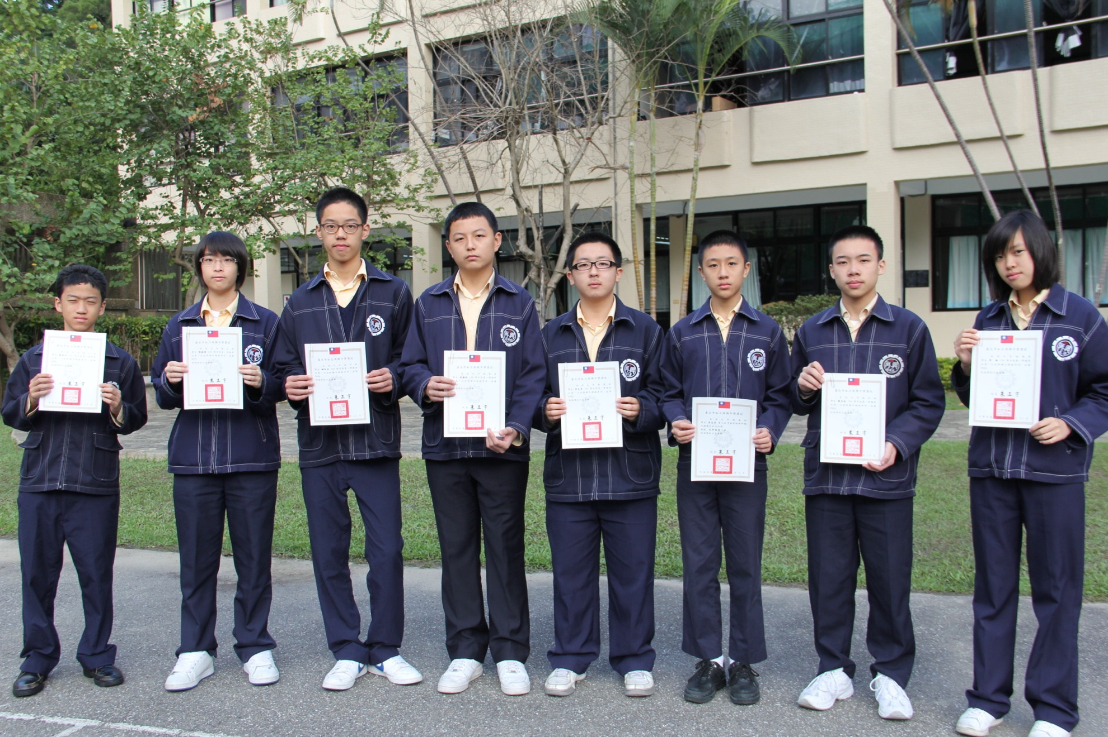
獲獎學生：劉庭伍（九忠）、陳穎潔（九忠）、鍾詔安（九信）、侯瀚鈞（九義）、吳良彥（九義）、王豐翊（九義）
蔡昱延（九和）、袁 榕（九和）

